В типовой (УТ 11.5.22.145 или новее) требуется разработать внешний отчет по регистру «СебестоимостьТоваров»
Отчет формируется за выбранный на форме период
Отображает следующую информацию
- Номенклатура
- Характеристика
- Начальный остаток (количество) на начало текущего периода
- Начальный остаток (сумма). Поле вычисляется по формуле Начальный остаток (количество) (из п.3) умножить на Цену этой номенклатуры на конец периода отчета
- Приход (количество) – количество поступившей номенклатуры. Поступившей считается по регистру себестоимости по следующим хоз. операциям
(СебестоимостьТоваров.ХозяйственнаяОперация = ЗНАЧЕНИЕ(Перечисление.ХозяйственныеОперации.ЗакупкаУПоставщика)
ИЛИ СебестоимостьТоваров.ХозяйственнаяОперация = ЗНАЧЕНИЕ(Перечисление.ХозяйственныеОперации.ПриемНаКомиссию)
ИЛИ СебестоимостьТоваров.ХозяйственнаяОперация = ЗНАЧЕНИЕ(Перечисление.ХозяйственныеОперации.ЗакупкаПоИмпорту))

- Приход (сумма). Поле вычисляется по формуле Приход (количество) (из п.5) умножить на Цену этой номенклатуры на конец периода отчета
- Конечный остаток (количество) на конец текущего периода
- Конечный остаток (сумма). Поле вычисляется по формуле Начальный остаток (количество) (из п.7) умножить на Цену этой номенклатуры на конец периода отчета
В отчете также должна быть возможность выбора детализации по периоду по аналогии с этим:
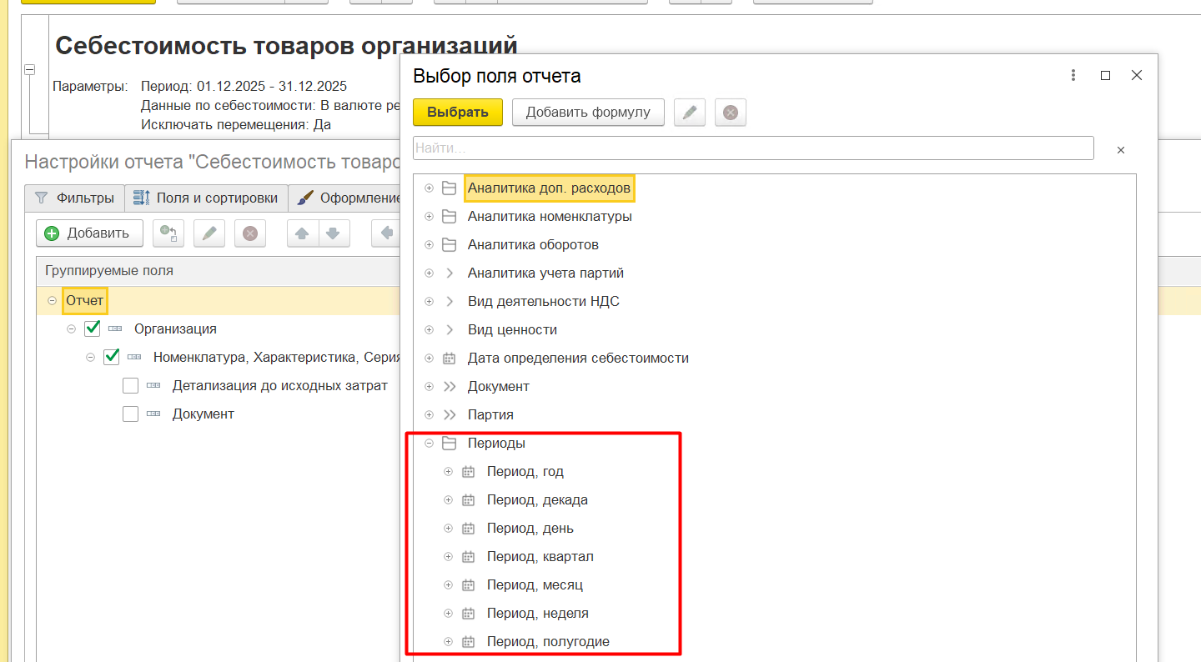

В том числе возможность раскрыть периоды по столбцам в таблице, т.е.

 | Январь |  |  |  |  |  | февраль
Номенклатура1 | Нач. кол | Нач. сум | Приход. Кол | Приход. Сум | Кон Сум | Нач. сум | Приход. Кол | Приход. Сум | … | …

Параметры 2,3,4,5,6,7 – должны быть ресурсами с вычислением итогов по группировкам и общих итогов.
Обеспечить возможность произвольных группировок в пользовательском режиме (например, по реквизитам номенклатуры типа «Вид номенклатуры» или «Производитель (бренд))»
Тип цены номенклатуры можно задать в виде параметра отчета и или прописать в коде отчета.

